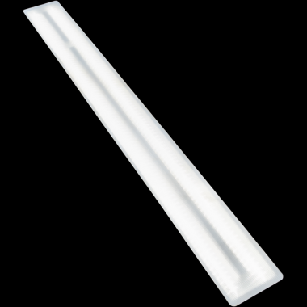Произведено в России
Системы
светодиодного
освещения
Серия "Сеть"

АРТ.: СС 04-У-С-48-1500.130.15-4-0-65

Сеть микропризма, 48 Вт, светодиодный светильник
Код товара: 5793

Основные характеристики светильника
Степень защиты от внешних воздействий, IP | 65
Класс защиты от поражения эл. током | I
Климатическое исполнение | УХЛ4
Габаритные размеры светильника, мм | 1500х130х15
Масса светильника, НЕТТО, кг | 0,65
Количество светильников в упаковке, шт. | 5
Габаритные размеры упаковки, мм | 1520х145х110
Масса БРУТТО, кг | 3,6
Материал корпуса | Пластик
Материал рассеивателя | Полистирол
Тип крепления | Накладной / подвесной

Электротехнические характеристики:
Напряжение питания, В | 170-264
Диапазон рабочих частот, Гц | 50 / 60
Потребляемая мощность, Вт | 48
Коэффициент мощности светильника, cos φ | ≥ 0,9
Температура эксплуатации, °C | +35 / +1

Светотехнические характеристики:
Световой поток светильника (номинальный), лм | 5460
Цветовая температура, К | 4000
Индекс цветопередачи, Ra | ≥ 80
Кривая силы света | Д (косинусная)
Коэффициент пульсации, % | < 5
Ресурс светодиодов, час | 100 000
Количество светодиодов, шт | 288

Светильники предназначены для освещения сетевых магазинов и торговых площадей. Могут применяться в логистических комплексах, промышленных помещениях, подземных паркингах и пешеходных переходах. Выполнены, в так называемом, «проходном» исполнении, то есть предусмотрена возможность подключения в одну линию. Универсальное крепление позволяет осуществлять как накладной, так и подвесной монтаж.

Схема крепления / подключения / габаритные размеры
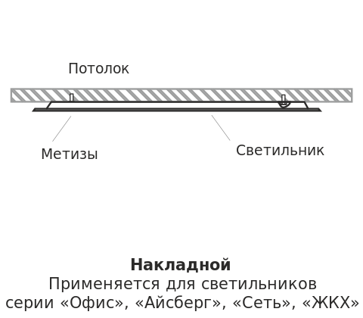

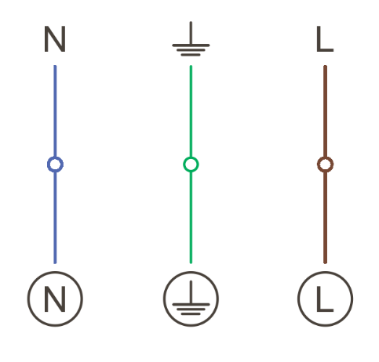

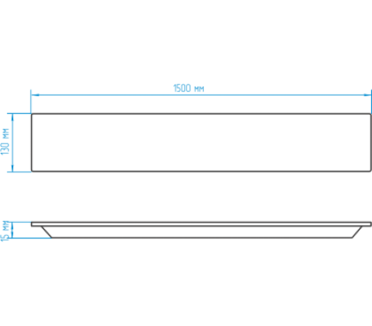

Кривые силы света / конус освещенности

